LECTIO DIVINA DO SALMO 85 (84)

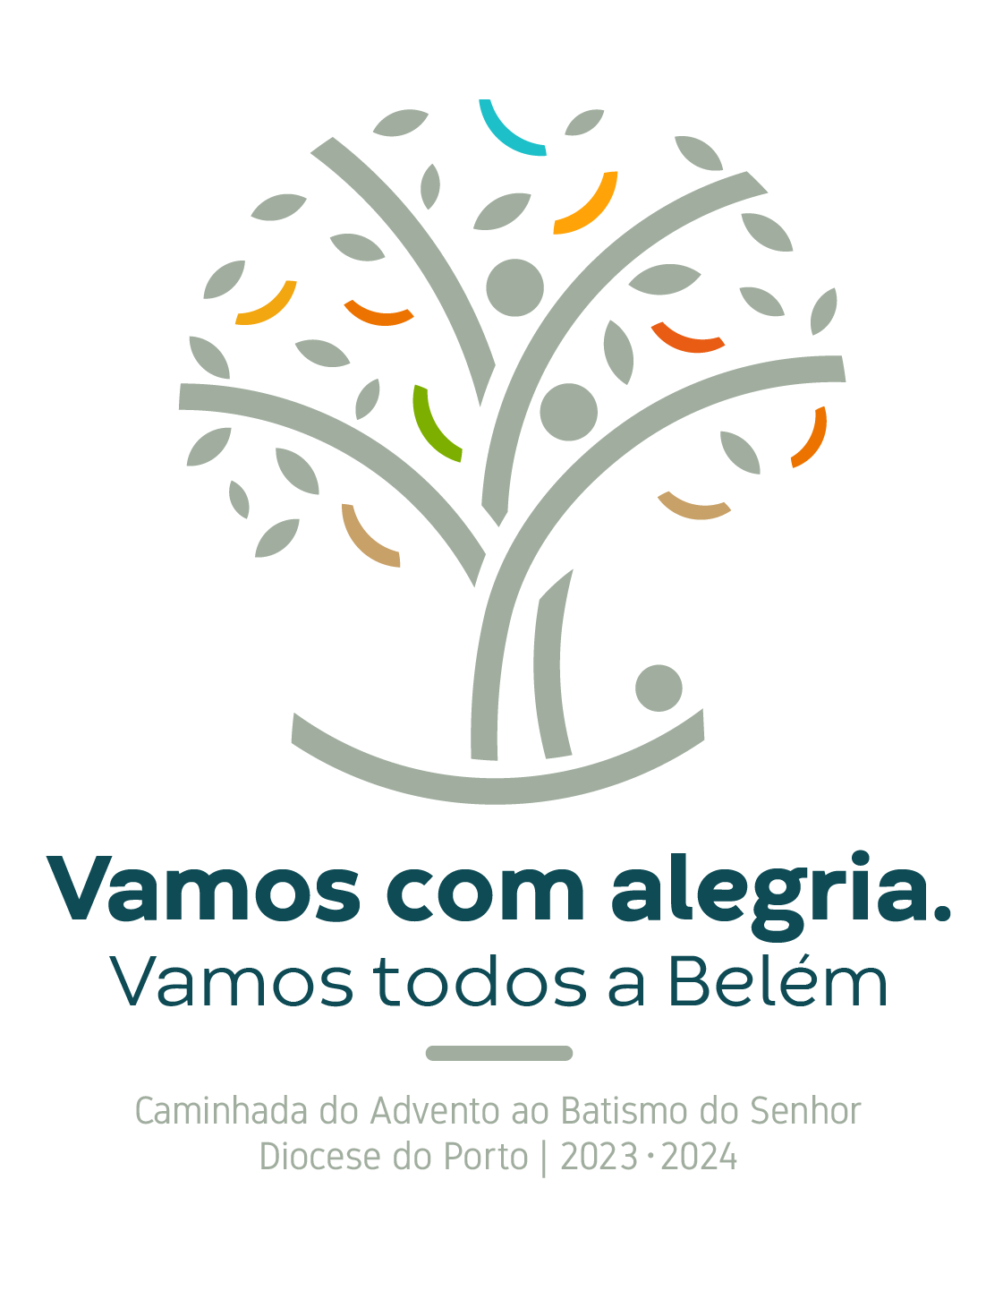

¹ Ao diretor do coro. Dos filhos de Coré. Salmo
² Foste favorável, para a tua terra, Senhor,
restaurastes a prosperidade de Jacob. (fizestes regressar os exilados de Jacob)
³ Perdoaste a iniquidade do teu povo,
cobriste todos os seus pecados.
⁴ Recolheste a tua imensa indignação, (Ex. 32,14; Is 48,9; Ez 20,21-22)
fizeste retroceder o furor da tua ira.
⁵ Volta para nós, ó Deus, nosso Salvador, ^{(volta-te para nós: Jr 31,18)}
e acalma a tua indignação para connosco.
⁶ Estarás para sempre irritado contra nós,
ou prolongarás o teu furor de geração em geração?
⁷ Voltarás certamente a dar-nos a vida
E o teu povo se alegrará em ti?
⁸ Mostra-nos, Senhor, a tua misericórdia
e concede-nos a tua salvação!
⁹ Quero escutar o que Deus diz;
Pois o Senhor fala de paz ao seu povo e aos seus fiéis
aos que voltam a ter confiança n’Ele.
¹⁰ Sim. A sua salvação está perto dos que O temem
e a sua glória há de habitar a nossa terra.
¹¹ A misericórdia e a verdade vão encontrar-se
vão beijar-se a paz e a justiça.
¹² Da terra há de brotar a verdade,
e a justiça espreitará do Céu.
¹³ Assim o Senhor nos concederá os seus favores
e a nossa terra produzirá seus frutos.
¹⁴ A justiça caminhará à sua frente
e a paz seguirá os seus passos.

Introdução: O salmo 85 é típico do período pré-natalício e usado na liturgia nos cantos interlecionais, isto é, naqueles que seguem a primeira leitura da missa, (por exemplo, no 2.º domingo do Advento, ano B). De facto, ele diz que «a nossa terra produzirá os seus frutos», que «a salvação está perto», que «a sua glória habitará na nossa terra»; e Jesus é este fruto, esta salvação, esta glória. Trata-se de um salmo coletivo de súplica, para que Deus trate a sua terra com benevolência. Indícios vários apontariam para a composição do Salmo na época da restauração a seguir ao exílio. Por isso, ele insiste nos sinais de esperança e de confiança.

Contexto: Este salmo foi composto depois do exílio (587-539) e tem duas partes: a primeira descreve o regresso à Judeia daqueles que tinham estado cativos na Babilónia; a segunda é uma proclamação profética de felicidade.

I. LECTIO: Que diz o Salmo?

1. Quem reza? Quem é o sujeito da Oração? O Povo! É o povo que, em coro, pede ao seu Deus: «Volta-te para nós, ó Deus, nosso salvador, acalma a tua indignação para connosco».

2. Que tipo de oração?

a) Se pararmos nos vv. 2-4, pode parecer uma oração de louvor, um salmo histórico que recorda os benefícios de Deus…
b) Contudo, já no v. 5, na parte verdadeiramente central do salmo, o tom muda e torna-se imploração, súplica! Trata-se, por isso, da imploração de um povo, de uma sociedade, de uma comunidade que está a viver um momento difícil, um momento de cansaço, que sobreveio depois de um tempo de esperança indicado precisamente no v. 2: «Fizestes regressar os exilados de Jacob» (final do exílio na Babilónia).
c) Contém um oráculo! «quero escutar o que Deus diz» e o oráculo de Deus fala precisamente de paz, de salvação, de glória, de misericórdia, de verdade, de bem e de justiça.

3. Qual é o movimento, o dinamismo, a estrutura do salmo? O salmo 85 divide-se em três partes: passado, presente e futuro.

a) Os vv. 2-4, com os verbos no passado, sublinham os benefícios passados de Deus. É a memória histórica que estimula ao louvor e à esperança no dia de hoje.
b) A segunda parte é a da invocação presente: Voltai… afastai... mostrai-nos... concedei-nos... não prolongueis o furor da vossa ira. Esta invocação ou imploração (vv. 5-8) constitui o coração do salmo e é dita sempre com o mesmo verbo: shub, que significa voltar ou afastar-se (do pecado) ou devolver.
c) A terceira parte, vv. 9-14, é um olhar sobre o futuro, é dedicada à esperança do futuro que prevê que a oração será escutada; quem ora, a comunidade que ora, está seguro de que Deus escuta e atenderá.
O dinamismo do salmo é o típico da oração: agradeço, imploro, espero, sonho com o futuro que o Senhor me dará, contemplo-o com confiança, porque Deus é meu Pai.
5. Palavras-chave: regresso, terra, salvação e Paz…
a) Regresso: Pelo menos cinco vezes no hebraico aparece o verbo shub [85,2.5. (restaurar); 85,4.9 (voltar), 85, 7 (devolver] que significa «regressar, converter-se, voltar a fazer a mesma caminhada, mudar de rota». Infelizmente, a versão portuguesa usa verbos sempre diferentes, mas em hebraico o verbo é sempre o mesmo nos seus cambiantes de sentido: «fizeste regressar... esqueceste... refreaste o furor da tua ira.» E ainda: «Estareis para sempre indignado contra nós?» e, no v. 9: «Paz para [...] todos os que se voltam para Ele.» É interessante a ideia do regresso: o regresso do exílio, o regresso do coração a Deus, o regresso do amor de Deus, Deus que, da sua grande ira, regressa ao povo.
b) Terra: A terra é o lugar onde Deus mostra a sua bondade, é um lugar concreto, geográfico e histórico, em que compreendemos que Deus nos ama. É também a terra onde nasce Jesus, a terra de Belém, a terra de Jerusalém, a terra da cruz e a terra da ressurreição. A espiritualidade bíblica está ligada à terra, porque é nesta terra que floresce a paz de Deus.
c) Salvação: No salmo há vocábulos que se repetem e que se referem à aliança. Pensemos em quantas vezes encontramos a palavra «salvação» (v. 8; v. 10). É sobre a terra que Deus mostra a sua salvação, que é a salvação messiânica, a salvação da aliança recordada por muitos outros vocábulos que são como que o cortejo divino da aliança: «misericórdia... verdade... justiça... paz.»
d) Paz… (vv.9. 11) Um substantivo que se conjuga com outros semelhantes (misericórdia, verdade, justiça, glória, bem, fruto), que indicam, como Deus está próximo do homem, como nos ama e não nos abandona.
II. MEDITATIO: Que me diz o Senhor por meio deste Salmo?

Para que momentos é adequada esta oração?

1. Esta oração é apropriada para os dias de cansaço de uma comunidade; para os dias em que uma comunidade sonha em tornar-se diferente, em ser uma comunidade alternativa, a descrita nos vv. 9-14, uma comunidade que procura um novo modo de todos estarem juntos! O tom do salmo é o de uma angustiada invocação baseada na memória dos benefícios de Deus, a fim de que o Senhor restitua o entusiasmo, a alegria de que o povo precisa, para que venham tempos de salvação que, aparentemente, demoram. Esta imploração de uma comunidade que tem dificuldade em avançar poderia ser aplicada a muitas das nossas comunidades.

2. O conhecimento de Deus não avança de luz em luz, de vento em popa, como frequentemente imaginamos. O Deus, mistério cada vez maior - que é conhecido pelo cristão experimentalmente na fé, na oração, nos sacramentos e na vida - revela-se através de tempos e épocas diversas; em concreto, este conhecimento passa por luzes e por sombras, por noites e por dias. É esta a terceira parte do salmo: alegria, luz, paz, fruto.

No dinamismo de luz, sombras e, de novo, luzes, aprendemos a conhecer que Deus está para além de todos os nossos pensamentos; aprendemos a conhecê-lo como Pai, a confiar n’Ele e não em nós; aprendemos a despojar-nos, a libertar-nos de toda a presunção de conhecê-lo, para receber o seu conhecimento como dom paterno.

3. O salmo quer dizer-nos: “Bem-aventurados sois vós, os que no tempo da provação perseverais na súplica e na esperança”! É um acto de fé e de esperança!

III. ORAÇÃO: Como orar com o Salmo 85?

a) Tomai os vv. 2-4 e perguntai a vós próprios - cada um a si mesmo - como os podeis concretizar. Se tivesse de os reescrever com uma curta frase o que diria? Talvez apenas: “Senhor, fostes bom para comigo”; ou, então: “Senhor, obrigado, por me teres perdoado”.
b) O mesmo para a segunda parte (vv. 5-8): Como posso exprimir à minha maneira a súplica; «Voltai-Vos... afastai... mostrai-nos a vossa misericórdia... dai-nos a salvação»? O que gostaria eu de pedir, aqui e agora?...
c) E para a terceira parte do salmo (vv. 9-14): O que espero para o meu amanhã? Para mim, o que significa «Vão beijar-se a justiça e a Paz»? Talvez me venham à mente algumas zonas da Terra hoje em guerra; talvez pense em certas pessoas que litigam entre si; talvez em algum sofrimento íntimo de que gostaria de ser curado. Concluo com uma Oração a Jesus, já que é precisamente a Ele que se refere o nosso salmo lido na Igreja, do Novo Testamento, lido na revelação definitiva de Deus: Senhor Jesus, sois o fruto da nossa terra, sois a glória que habita a nossa terra. Sois o encontro da misericórdia com a verdade, sois o beijo da justiça e da paz. A vossa salvação, Senhor, está próxima de nós, que Vos tememos e amamos. Esteja próxima, nós vo-lo pedimos, de todos os nossos irmãos!
IV. CONTEMPLAÇÃO: Como encontrar a Paz!

“A voz de Deus que é a paz chama à paz. Quereis que vos pertença também esta Paz da qual Deus fala? Voltai o coração para Ele. O nosso gozo, a nossa Paz, o nosso descanso, o fim de todos os trabalhos, é Deus. Pratica a justiça e terás a Paz. Elas são duas amigas que se beijam mutuamente. Não seja vã a semente de Deus em vossos corações. Sede terra bem preparada, a fim de que a semente aí semeada possa germinar e dar fruto”! Santo Agostinho, Comentário ao Salmos; In Saltério Litúrgico, Ed. Secretariado Nacional de Liturgia, Gráfica de Coimbra 1983,243.

V. AÇÃO: Que fazer? Que frutos Deus espera?

Amor, fidelidade, Verdade, justiça, paz. O famoso poeta inglês John Milton (1608-1674) lerá assim os versos 9-14 do nosso Salmo 85 numa Ode natalícia, datada de 1629: «Sim, Fidelidade e Justiça, então, / voltarão para junto dos homens, / envoltas num arco-íris, e, gloriosamente vestida, / a Bondade sentar-se-á no meio…/ E o céu, como para uma festa, / escancarará as portas do seu palácio excelso».

Oração conclusiva:

Senhor, que abençoaste a nossa terra, fazendo descer do céu a justiça da salvação, que germinou da terra no seio da Virgem Maria, concede à Tua Igreja os frutos da misericórdia e da fidelidade, no abraço da paz e da justiça. Por Cristo, Nosso Senhor. Ámen.

